

MANUAL DE USUARIO
TAXATION SMART
RADICACIÓN DE SOLICITUDES DEL IMPUESTO DE REGISTRO

TABLA DE CONTENIDO
Pág.
RADICACIÓN DE SOLICITUDES DEL IMPUESTO DE REGISTRO 3
1. Gestión de Liquidaciones Impuesto de Registro Ventanilla 3
1.1. Acceso a la opción 3
1.2. Funcionalidad 4
1.3. Consulta de Liquidaciones Impuesto de Registro. 7
1.4. Funcionalidad 7

MANUAL DE USUARIO – RADICACIÓN DE SOLICITUDES DEL IMPUESTO DE REGISTRO

INFORMATICA Y TRIBUTOS S.A.S

Todos los derechos reservados. Ninguna parte de esta obra puede ser reproducida de ninguna forma o por cualquier medio - gráfico, electrónico mecánico, incluyendo fotocopias, grabación o almacenamiento de información y sistemas de recuperación de información - sin la autorización por escrito de la editorial.

Los productos que se mencionan en este documento pueden ser marcas comerciales y/o marcas registradas de sus respectivos propietarios. El editor y el autor no pretenden estas marcas.

Si bien todas las precauciones se han tomado en la preparación de este documento, el editor y el autor no asumen responsabilidad alguna por errores u omisiones, ni de daños que resulten del uso de la información contenida en este documento o del uso de programas y código fuente que pueden que lo acompañen. En ningún caso, el editor y el autor serán responsables de ninguna pérdida de beneficios o cualquier otro daño comercial causado o presuntamente causado directa o indirectamente por este documento.

RADICACIÓN DE SOLICITUDES DEL IMPUESTO DE REGISTRO
A continuación, este manual tiene como objetivo proporcionar una guía clara y específica para asegurar el funcionamiento óptimo y el desarrollo eficiente de las actividades en la
Radicación De Solicitudes Del Impuesto De Registro.

Gestión de Liquidaciones Impuesto de Registro Ventanilla

Acceso a la opción
La ruta de acceso es la siguiente:
Generación del Tributo -> Rentas Varias -> Liquidación Impuesto de Registro -> Gestión de Liquidaciones Impuesto de Registro Ventanilla.
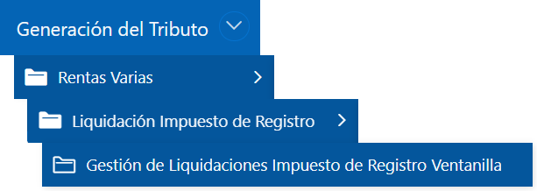
Imagen 1 Acceso a la Opción

A continuación, se visualiza la siguiente pantalla:
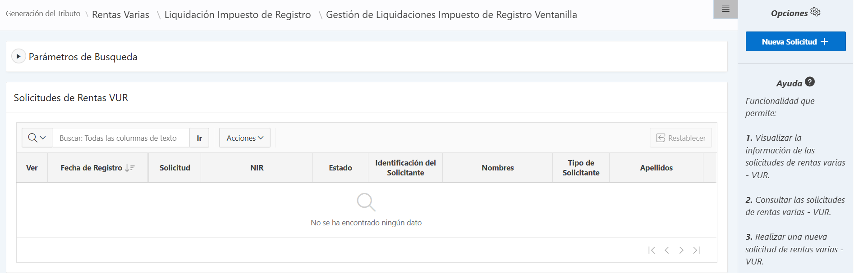
Imagen 2 Gestión de Liquidaciones Impuesto de Registro Ventanilla.

Funcionalidad
A continuación, realice los siguientes pasos:
      - Clic .
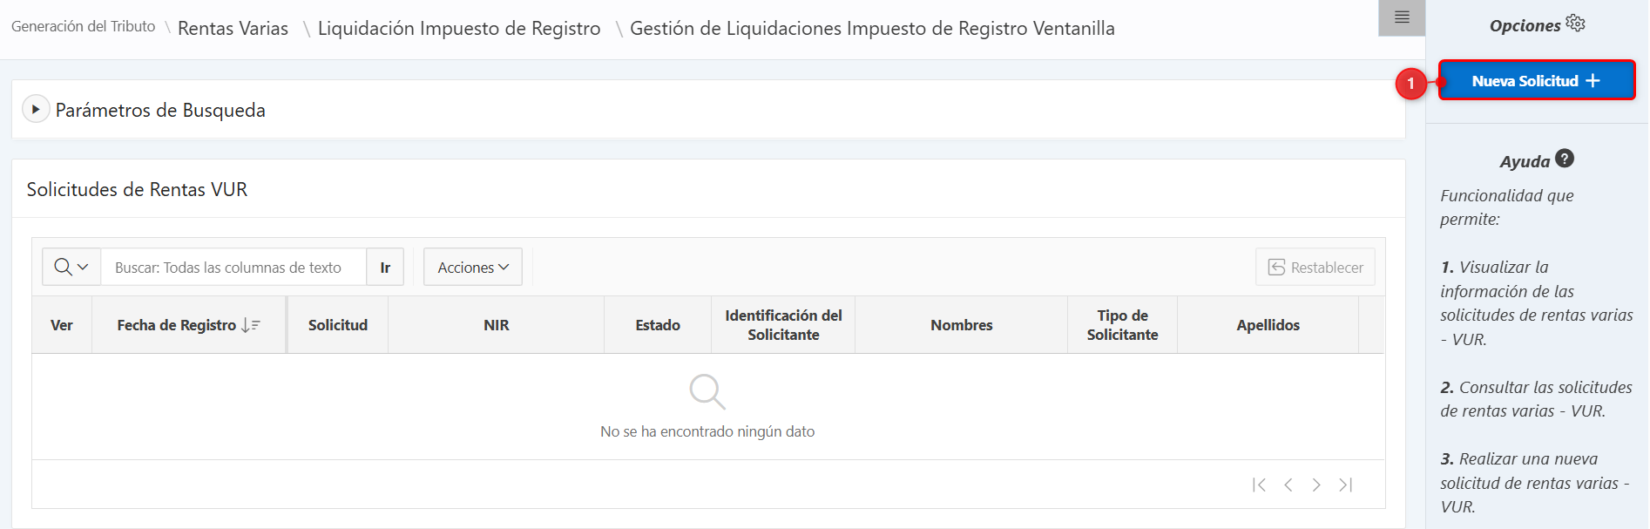
Imagen 3 Nueva Solicitud

Se visualiza la siguiente pantalla, realice los siguientes pasos:
            - Seleccionar Flujos.
            - Clic .
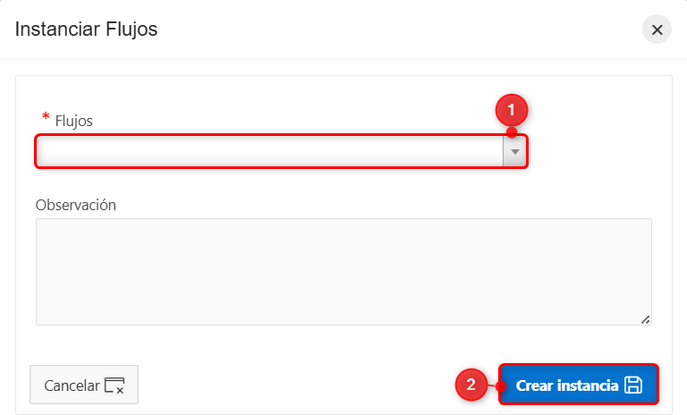
Imagen 4 Instanciar Flujos

En la opción Ingreso de Datos, realice los siguientes pasos:
- Ingresar Número Identificación.
- Ingresar Primer Nombre.
- Ingresar Primer Apellido.
- Ingresar Dirección.
- Ingresar Teléfono.
- Ingresar Email.
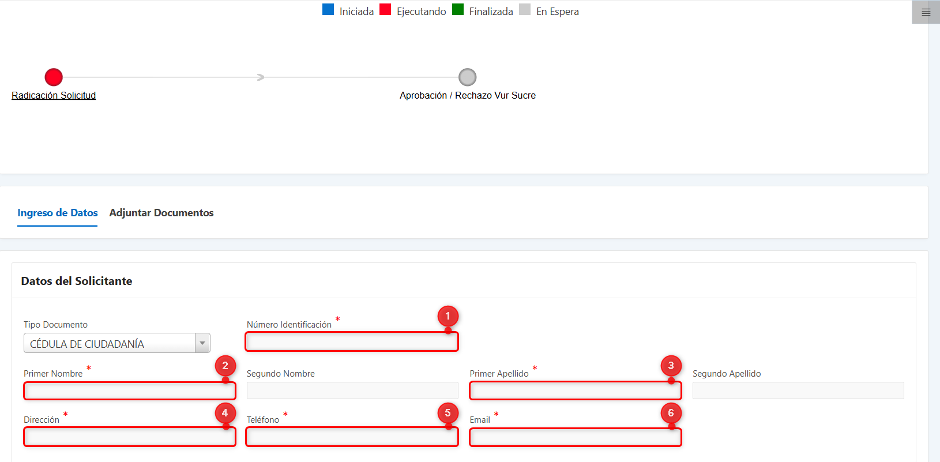
Imagen 5 Datos del Solicitante.

En la parte inferior, Se visualizan las secciones
- DATOS DEL VENDEDOR.
- Ingresar Número de Identificación.
- Ingresar Primer Nombre.
- Ingresar Primer Apellido.
- DATOS DEL COMPRADOR
- Ingresar Identificación.
- Ingresar Primer Nombre.
- Ingresar Primer Apellido.
- INFORMACIÓN GENERAL
- Seleccionar Departamento Notaría.
- Seleccionar Municipio Notaría.
- Seleccionar Tipo Documento Generador.
- Seleccionar Municipio Inmueble.
- Ingresar Número de Documento.
- Seleccionar Fecha Documento.
- Ingresar Matrícula Inmobiliaria.
- Ingresar Dirección Inmueble.
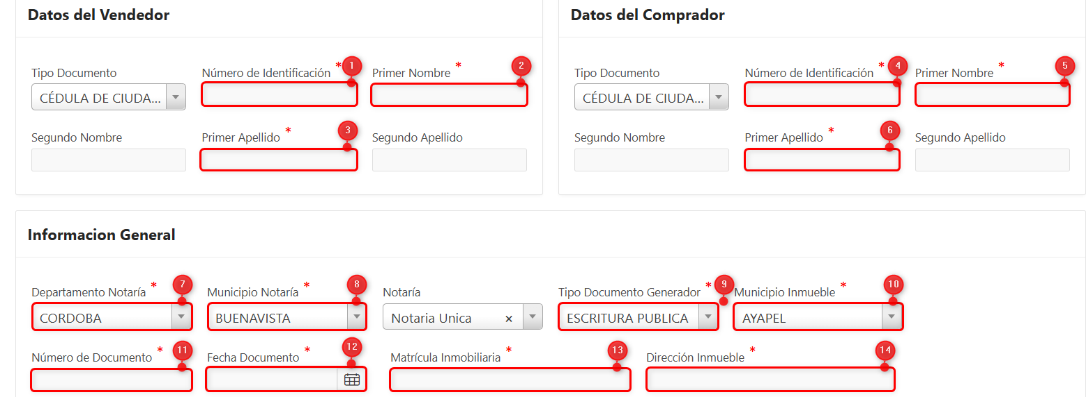
Imagen 6 Ingresar parámetros
En la Opción Adjuntar Documentos.
- Seleccionar Documento.
- Ingresar Archivo.
- Clic .
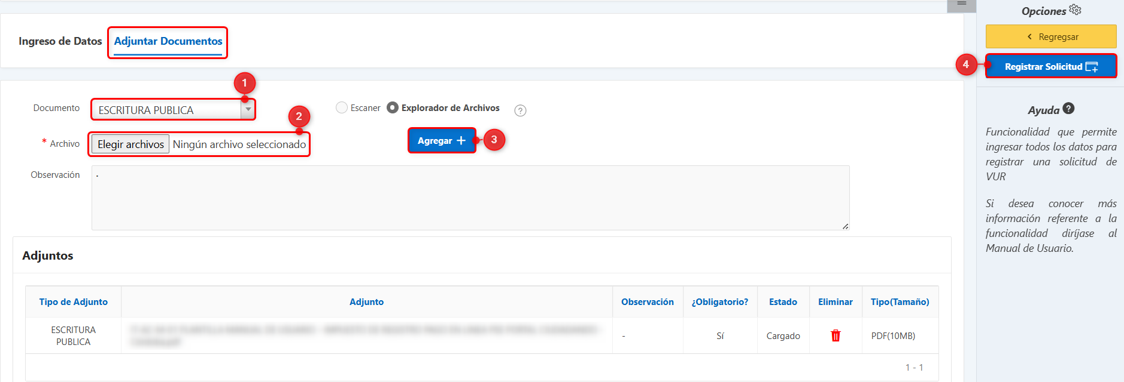
Imagen 7 Adjuntar Documentos.
Nota: Al agregar correctamente el documento, el sistema mostrará el mensaje "Adjunto agregado exitosamente" y el archivo quedará registrado en la sección Adjuntos.

Se visualiza mensaje de confirmación.

Imagen 8 Mensaje de Confirmación.
Automáticamente, el sistema redirecciona a la página principal y muestra el mensaje de confirmación de registro exitoso.
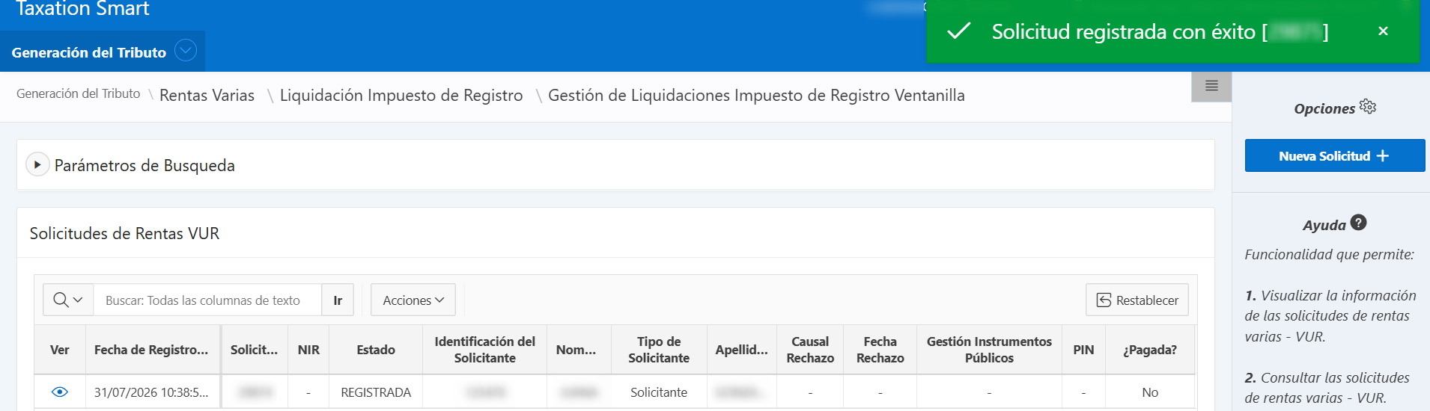
Imagen 9 Solicitud Registrada.

Consulta de Liquidaciones Impuesto de Registro.
La ruta de acceso es la siguiente:
Generación del Tributo -> Rentas Varias -> Liquidación Impuesto de Registro -> Consulta de Liquidaciones Impuesto de Registro.
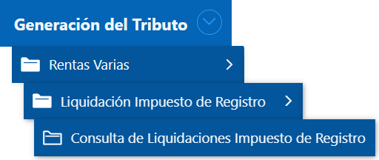
Imagen 10 Ruta de Acceso.

A continuación, se visualiza la siguiente pantalla
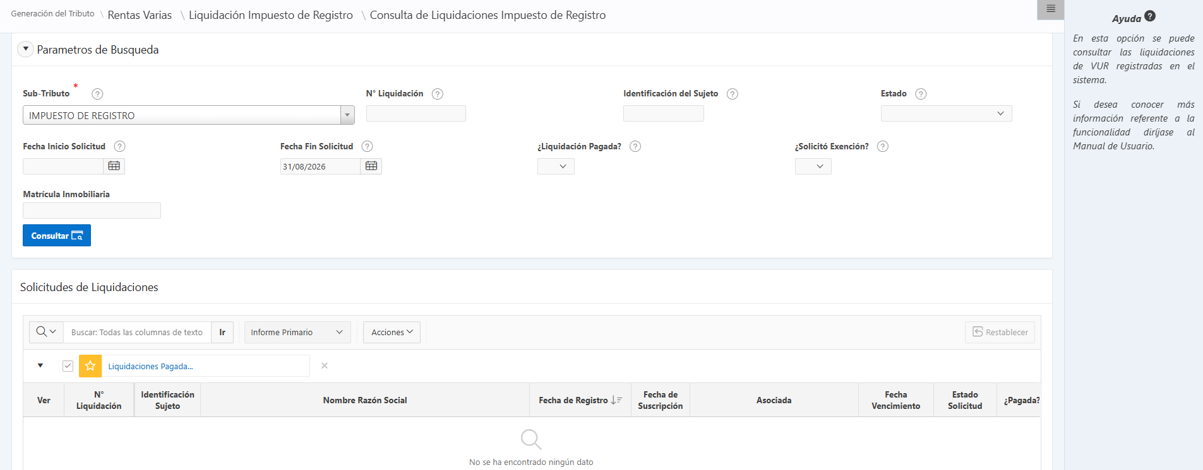
Imagen 11 Consulta de Liquidaciones.

Funcionalidad
A continuación, realice los siguientes pasos:
- Seleccionar Sub-Tributo.
- Clic .
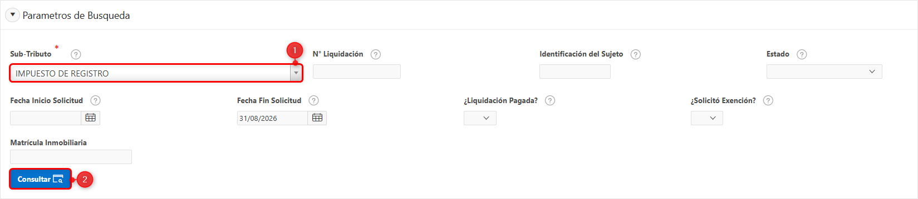
Imagen 12 Parámetros de Búsqueda.

Nota: Los resultados pueden obtenerse filtrando por cualquier parámetro de búsqueda disponible, de forma individual o combinada.

En la parte inferior, se visualiza las solicitudes de Liquidaciones:
- Clic  para ver el detallado.
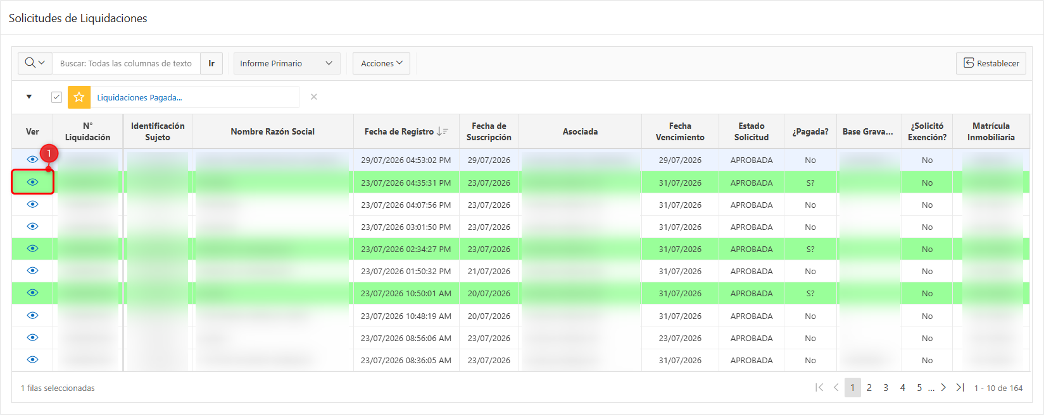
Imagen 13 Solicitudes de Liquidaciones.

Se visualiza la siguiente pantalla:
- Clic .
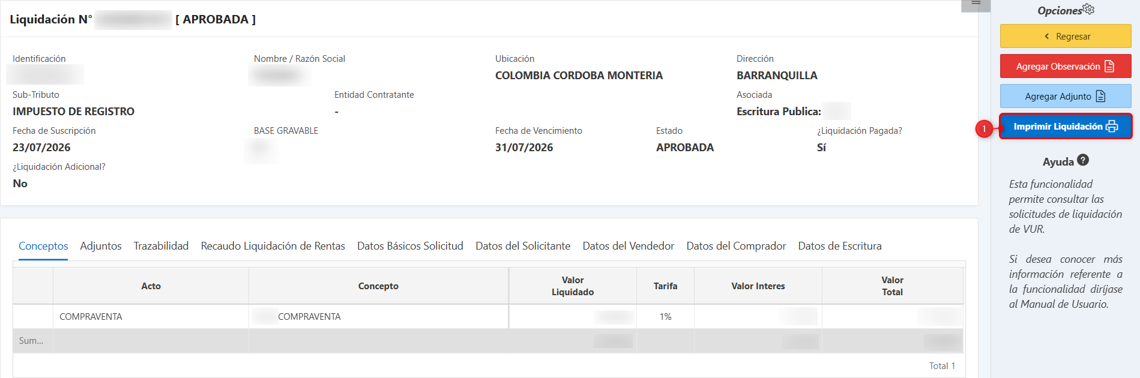
Imagen 14 Liquidación.

Nota: En la parte inferior de la liquidación se puede visualizar el detalle completo del proceso, accediendo a las diferentes pestañas que contienen la información relacionada con la solicitud.

A continuación, se visualiza la liquidación.
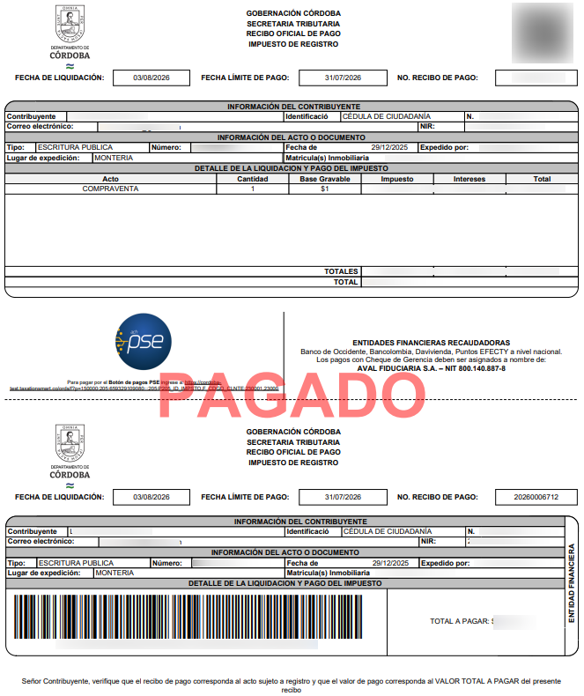
Imagen 15 Recibo Oficial de Pago.

